Bahagian A

[30 markah]

Jawab semua soalan

Tiap-tiap soalan diikuti oleh empat pilihan jawapan, iaitu A, B, C dan D. Antaranya ada satu sahaja jawapan yang betul. Pilih jawapan yang betul itu. Kemudian, pada kertas jawapan kamu, hitamkan ruangan yang mempunyai huruf yang sama dengan pilihan jawapan yang telah kamu pilih.

Masa yang dicadangkan untuk bahagian ini ialah 45 minit. Sekiranya kamu tidak dapat menjawab sesuatu soalan, teruskan menjawab soalan berikutnya.

- Antara empat jenis daun berikut, yang manakah dapat dijumpai di dalam air ?
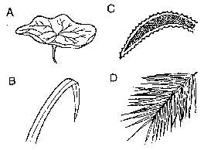

- Dua ekor belalang telah ditangkap oleh Roslan dan seekor darinya dicelupkan bahagian abdomennya dalam cat. Kedua-dua ekor belalang itu dibiarkan bersama di dalam sebuah bekas yang berlubang. Didapati belalang yang dicelup cat mati selepas beberapa minit. Apakah inferens kamu tentang penyebabnya ?

A Cat itu mengandungi racun.
B Cat itu telah menutupi liang pernafasan belalang.
C Kedua-dua belalang itu berlawan antara satu sama lain.
D Badan belalang mengeluarkan bau toksik.

3.

Bilangan

Hidupan
Rumpair Berudu Haruan Raja Udang

Rajah 1

Rajah 1 diatas menunjukkan bilangan hidupan di sebuah bekas lombong tinggal. Ramalkan apa yang mungkin berlaku jika sekumpulan burung Raja Udang membiak di kawasan itu ?

A Bilangan haruan akan berkurangan.
B Bilangan haruan akan bertambah banyak.
C Bilangan berudu akan berkurangan.
D Bilangan rumpair akan berkurangan.

- Dalam satu penyiasatan, seorang murid telah menyentuh daun semalu pada waktu tengah hari. Dia mendapati daun pokok semalu menguncup sebaik sahaja disentuh. Ini membuktikan bahawa tumbuhan tersebut bergerakbalas terhadap rangsangan

A cahaya matahari
B graviti
C air
D sentuhan

- Persaingan antara tanaman di kebun sayur-sayuran dapat dielakkan dengan cara

A menanam sejenis pokok sayur-sayuran sahaja
B menanam pokok yang pelbagai jenis
C menanam pokok sayur-sayuran dalam jarak yang sesuai
D menanam pokok sayur-sayuran dalam jumlah yang banyak

6.

Bilangan
hidupan

Hidupan
S T U V

Rajah 2

Rajah 2 di atas menunjukkan bilangan hidupan dalam sesuatu habitat. Antara berikut, yang manakah rantai makanan yang betul ?

A S → T → U → V
B U → S → V → T
C T → V → S → U
D U → V → S → T

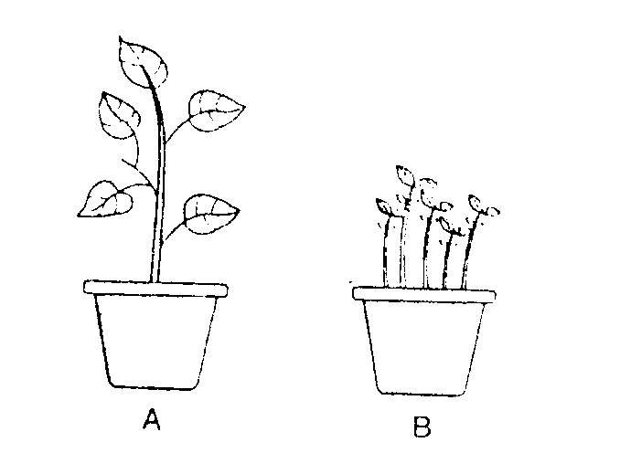
7.

Rajah 3

Beri inferens tentang tahap kesuburan anak pokok dalam pasu B.

A Anak pokok dalam pasu B tidak subur kerana persaingan mendapatkan air dan garam mineral.
B Anak pokok dalam pasu B tidak subur kerana persaingan mendapatkan cahaya matahari
C Anak pokok dalam pasu B tidak subur kerana persaingan mendapatkan udara
D Anak pokok dalam pasu B tidak subur kerana habitatnya tidak sesuai.
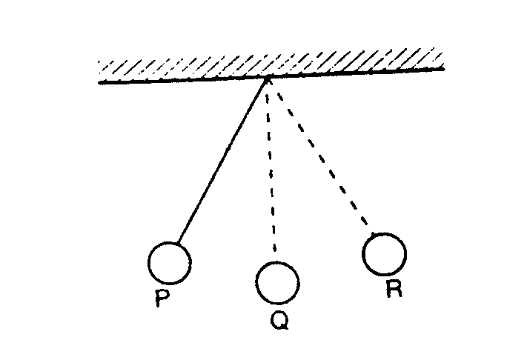
8.

Rajah 4

Berdasarkan rajah 4, satu ayunan bandul yang lengkap ialah

A dari Q ke R
B dari P ke R
C dari P ke R dan kembali ke Q
D dari P ke R dan kembali ke P

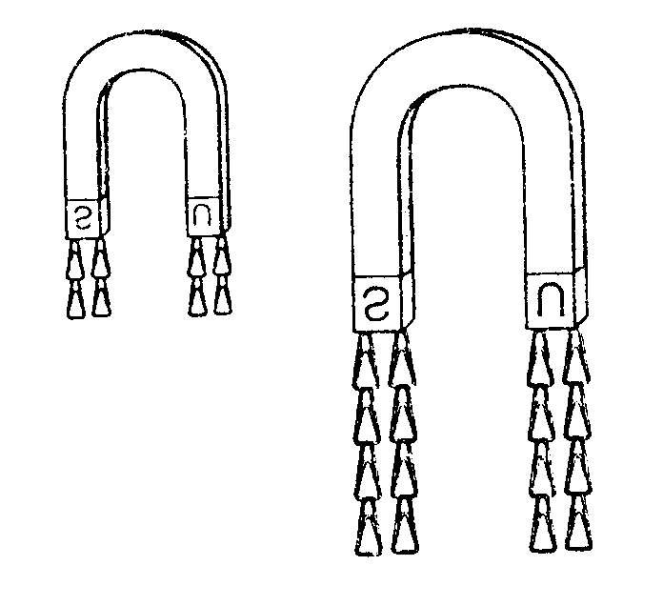
9.

Rajah 5

Berpandukan rajah 5, nyatakan kesimpulan yang sesuai untuk penyiasatan tersebut.

A Daya tarikan magnet lebih kuat di kawasan kutubnya.
B Magnet yang lebih besar mempunyai daya tarikan yang lebih kuat daripada magnet yang lebih kecil.
C Magnet bentuk U lebih kuat daya tarikannya daripada magnet lain.
D Semua jenis magnet dapat menarik klip kertas.
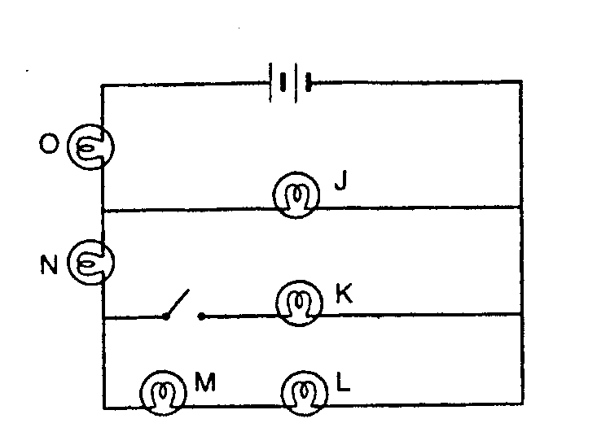
10.

Rajah 6

Rajah 6 menunjukkan satu litar elektrik dengan mentol J, K, L , M, N dan O yang serupa. Mentol N telah rosak. Apabila suis ditutup, mentol yang manakah akan menyala ?

A J dan Q sahaja
B M, O dan J sahaja
C M, N, O dan J sahaja
D K, N, O dan J sahaja

11.
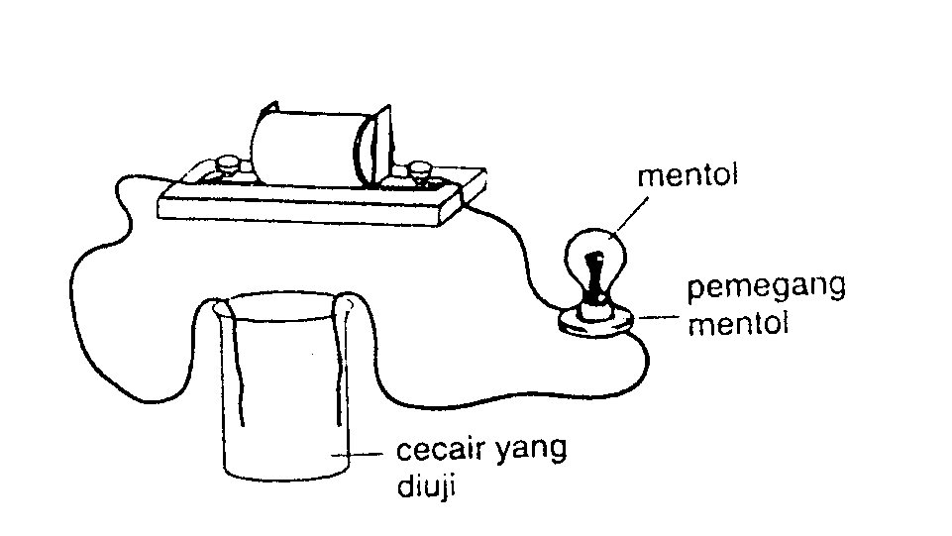

Rajah 7

Rajah 7 menunjukkan satu eksperimen untuk mengkaji pengaliran arus elektrik. Antara cecair yang diuji, yang manakah akan memberikan keputusan yang sama ?

A Larutan gula dan air suling
B Air suling dan air limau
C Minyak masak dan air limau
D Air garam dan larutan air limau
- Antara alat elektrik berikut, yang manakah menggunakan kesan pemanasan ?

I Mesin pengering rambut
II Mesin pengisar makanan
III Cerek elektrik
IV Mesin basuh

A I sahaja
B I , dan III sahaja
C I, II dan III sahaja
D I, II, III dan IV

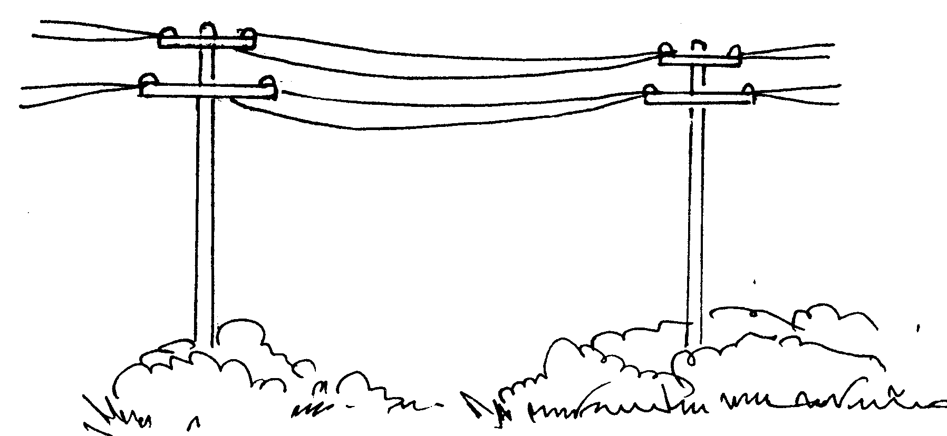
13.

Rajah 8

Bagaimanakah panjang kabel dalam rajah 8 akan berubah ?

I Apabila suhu kekal tidak berubah
II Apabila suhu meningkat
III Apabila suhu menurun
IV Apabila udara bergerak

A I dan II
B II dan III
C I, II dan III
D II, III dan IV

14.
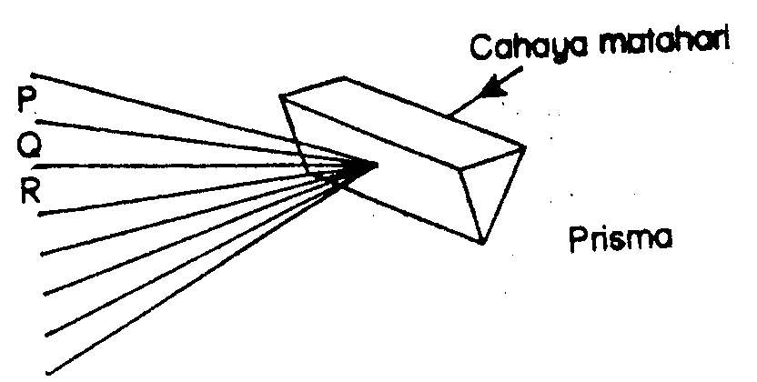

Rajah 9

Dalam rajah 9, apakah warna yang diwakili oleh P, Q dan R ?

A Merah, jingga, hijau
B Merah, hijau, biru
C Ungu, indigo, biru
D Biru, ungu, indigo

15. Antara aktiviti berkut, yang manakah tidak memerlukan daya geseran ?

A Sebuah motosikal yang sedang bergerak
B Seorang budak sedang berlari
C Sebuah kapal yang sedang belayar
D Sebatang mancis yang digesekkan pada permukaan kotak mancis

16. Ahmad ingin ke Bandar Ipoh yang terletak 240 km dari rumahnya. Ahmad memandu keretanya dan bertolak dari rumah pada pukul 3.15 petang. Ahmad tiba di Bandar Ipoh pada pukul 6.15 petang. Berapakah laju kereta Ahmad di sepanjang perjalanan itu ?

A 40 km/j
B 60 km/j
C 80 km/j
D 240 km/j

- Antara situasi berikut, yang manakah melibatkan proses penyejatan ?

I Embun di rumput kering menjelang tengahari
II Menjemur pakaian basah
III Menjerang air di atas dapur
IV Lopak air menjadi kering selepas beberapa hari

A I dan II
B III dan IV
C I, II dan IV
D I, II, III dan IV

Awan
18.
Y

Wap air
X

- - - - - - - - - - - - -
- - - - Laut - - - - - -
- - - - - - - - - - - - -

Rajah 10

X dan Y pada rajah 10 di atas mewaliki proses

X Y

A Penyejatan Penyejatan
B Pengewapan Kondensasi
C Kondensasi Pengewapan
D Penyejatan Kondensasi

19. Antara bahan berikut, yang manakah menukarkan warna kertas litmus merah kepada biru ?

I Air sabun
II Ubat gigi
III Air mangga
IV Cuka

A I dan II
B II dan III
C I dan III
D III dan IV

20.
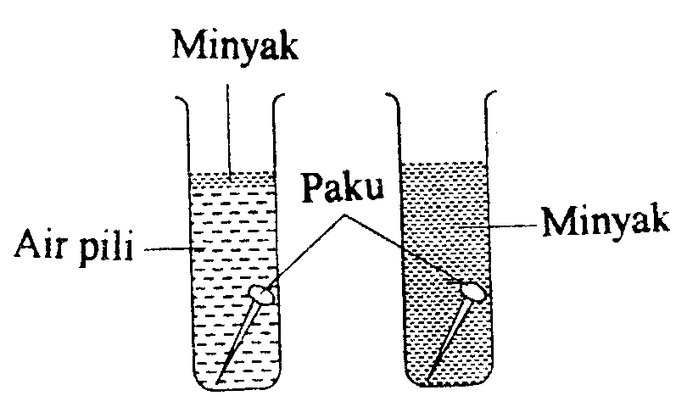

X Y

Rajah 11

Rajah 11 menunjukkan tabung uji X dan Y masing-masing berisi paku diletakkan di makmal sains pada suhu bilik.
Selepas dua minggu, apakah yang terjadi pada paku-paku tersebut ?

A Kedua-dua paku tidak bertukar warna.
B Kedua-dua paku bertukar menjadi warna perang.
C Paku di dalam tabung uji X bertukar menjadi warna perang.
D Paku di dalam tabung uji Y bertukar menjadi warna perang.

21.
- Merupakan lapisan Bumi yang paling tebal
- Terdiri daripada batuan lebur
- Suhu lapisan antara 1500°C hingga 3000°C

Pernyataan-pernyataan di atas ini merujuk kepada suatu lapisan Bumi iaitu :

A Kerak
B Mantel
C Teras luar
D Teras dalam

- Fenomena alam yang manakah berkaitan dengan gempa Bumi ?

I Permukaan Bumi merekah
II Letusan gunung berapi
III Kerak Bumi menggelongsor
IV Kolam air panas

A I dan III sahaja
B II dan III sahaja
C I, II dan III sahaja
D I, II dan IV sahaja

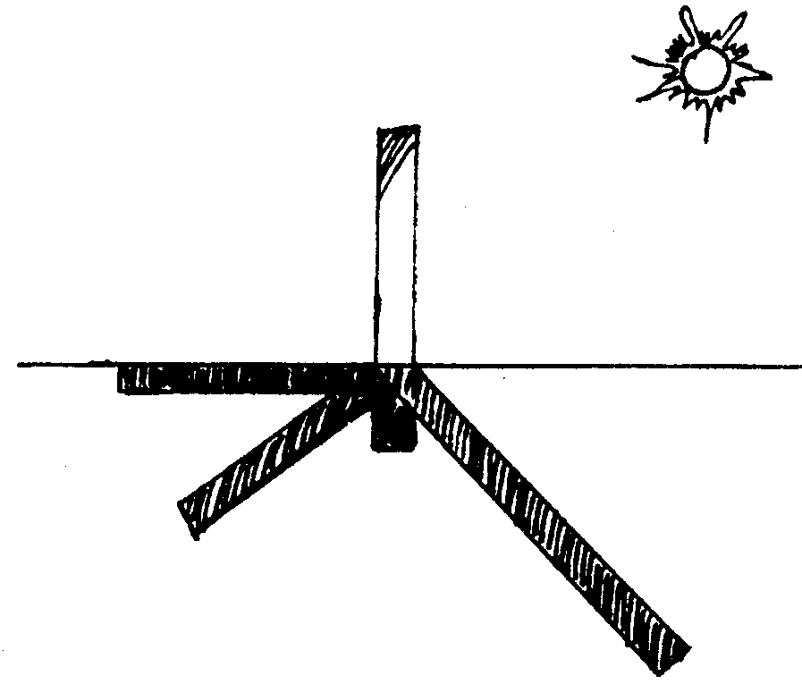
23.

Rajah 12

Sebatang kayu dicacakkan di sebuah padang dan digunakan untuk melihat panjang bayang-bayang yang berlainan.

I Bumi berputar pada paksinya
II Bumi beredar mengikut orbitnya
III Bumi berputar dari barat ke timur
IV Bumi beredar mengelilingi matahari

A I dan II sahaja
B I dan III sahaja
C II dan IV sahaja
D III dan IV sahaja

24. Purnama mengambang di malam hari
Menerangi bumi indah sekali
Bagai merajuk di siang hari

Hilang ke mana membawa diri

Antara pernyataan berikut, yang manakah benar tentang Bulan yang digambarkan dalam puisi di atas ?

A Bulan mengeluarkan cahayanya sendiri
B Puisi ini menceritakan tentang perbezaan bentuk Bulan
C Bentuk Bulan yang diceritakan dalam puisi itu dapat dilihat sekali dalam
sebulan
D Bulan tidak kelihatan pada waktu siang kerana terlindung daripada pancaran cahaya matahari

25. Q

P R

S
Rajah 13

Rajah 13 menunjukkan kedudukan bintang P, Q, R dan S pada buruj Pari. Antara P, Q, R dan S, yang manakah digunakan untuk menentukan arah selatan ?

A P
B Q
C R
D S

26.

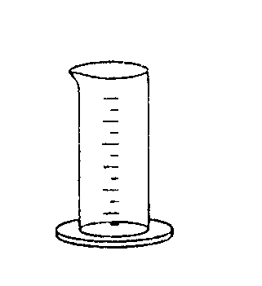
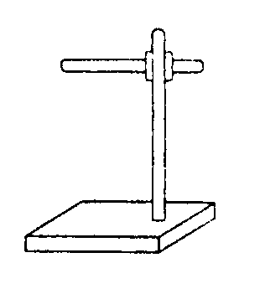
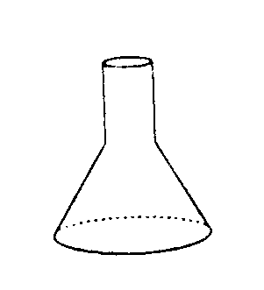

Kelalang Kon Silinder Penyukat Kaki Retort

Rajah 14

Apakah faktor yang menyumbang kepada kestabilan objek pada rajah 14 ?

I Berbentuk silinder
II Badan objek yang lebih tinggi
III Luas tapak yang besar
IV Tapak yang lebih berat

A III dan IV sahaja
B I, III dan IV sahaja
C II, III dan IV sahaja
D I, II, III dan IV
27.

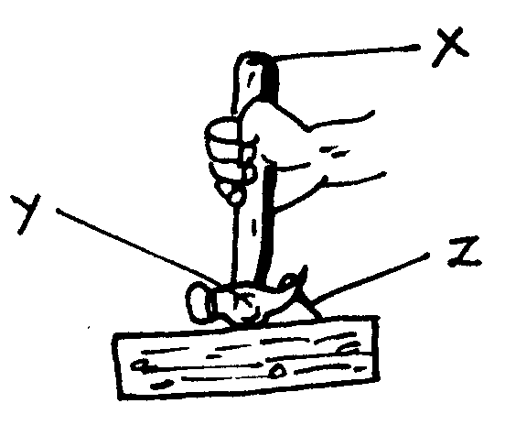

Rajah 15

Rajah 15 menunjukkan sejenis alat yang mempunyai mesin ringkas tuas. Pilih kedudukan beban, daya dan fulcrum yang betul pada alat tersebut.

Beban Daya Fulkrum

A X Y Z
B Z X Y
C Y Z X
D Z Y X

28.

P - belon udara panas
Q - jet
R - kapal udara
S - kapal terbang

Maklumat di atas menunjukkan perkembangan teknologi dalam bidang pengangkutan udara. Susunan pengangkutan udara yang betul ialah ………

A P → Q → R → S
B P → S → Q → R
C Q → P → R → S
D P → R → S → Q

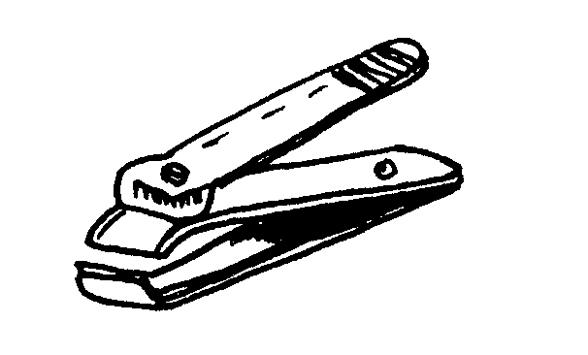
29.

Rajah 16

Nyatakan mesin ringkas yang terdapat pada alat dalam rajah 16.

I Tuas
II Baji
III Takal

A I sahaja
B II sahaja
C I dan II sahaja
D I, II dan III

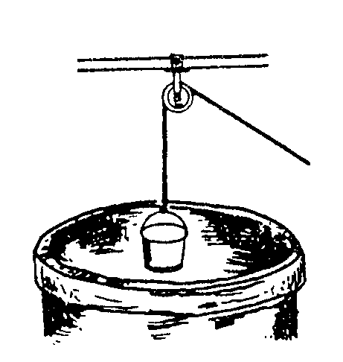
30.

Rajah 17

Manakah antara aktiviti berikut menggunakan prinsip yang sama dengan mesin ringkas yang ditunjukkan dalam rajah 17 ?

A Mencangkul
B Menaikkan bendera
C Membuka tin susu
D Bermain kasut roda

KERTAS SOALAN TAMAT
SULIT 15 Untuk
Kegunaan

Pemeriksa
BAHAGIAN B

Masa yang dicadangkan untuk bahagian ini ialah 30 minit.
Sekiranya kamu tidak dapat menjawab sesuatu soalan, teruskan
menjawab soalan berikutnya.

Jawab semua soalan.

Tuliskan jawapan kamu dalam ruangan yang disediakan.

1.
Tahun | Bilangan Ular Sawa
1975 | 322
1977 | 395
1979 | 401
1981 | 429
1983 | 387
1985 | 342
1987 | 280
1989 | 302
1991 | 332

Jadual 1

Satu penyiasatan telah dijalankan oleh pihak Jabatan
PERHILITAN di satu kawasan hutan dalam Taman Negara Endau
- Rompin.

(a) Apakah dua inferens kamu tentang jumlah spesis ular sawa dari
tahun 1981 hingga 1987 ?

i. …………………………………………………………….

……………………………………………………………..

ii. ……………………………………………………………..

……………………………………………………………..
( 2 markah )

018 [ Lihat Sebelah
SULIT

Untuk 16 SULIT
Kegunaan

Pemeriksa

(b) Ramalkan apa yang akan berlaku jika pola dari tahun 1981
hingga 1991 tidak berubah ?

………………………………………………………………………
( 1 markah )

(c) Apakah pembolehubah yang bergerakbalas dalam penyiasatan ini ?

……………………………………………………………………..
( 1 markah )

018 [ Lihat Sebelah SULIT
SULIT 17 Untuk
Kegunaan

Pemeriksa
2.
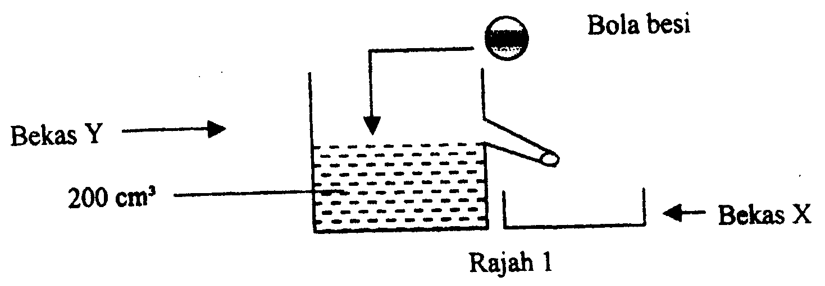

Rajah 1 menunjukkan satu penyiasatan untuk mengkaji tentang
kaitan antara bilangan bola besi dengan isipadu air yang
terkumpul dalam bekas X. Bola besi yang sama saiz dan
isipadunya digunakan dalam penyiasatan ini.

Keputusan penyiasatan dicatatkan dalam jadual berikut :

Bilangan bebola besi | Isipadu air yang terkumpul dalam bekas X
1 | 3 cm³
3 | 9 cm³
5 | 15 cm³
7 | 21 cm³

Jadual 2

(a) Berdasarkan jadual 2, ramalkan isipadu air yang terkumpul
dalam bekas X jika 4 biji bebola besi dimasukkan ke dalam
bekas Y.

……………………………………………………………….
( 1 markah )

018 [Lihat Sebelah
SULIT

Untuk 18 SULIT
Kegunaan
Pemeriksa
(b) Apakah pola perubahan isipadu air yang terkumpul dalam bekas X ?

………………………………………………………………………
( 1 markah )

(c ) Apakah pembolehubah yang dimanipulasikan dalam penyiasatan di
atas ?

.……………………………………………………………………..
( 1 markah )

(d) Apakah hubungan antara bilangan bebola besi dengan isipadu air yang
terkumpul dalam bekas X ?

………………………………………………………………………

………………………………………………………………………
( 1 markah )

(e) Nyatakan satu kesimpulan yang sesuai berdasarkan kepada keputusan
penyiasatan di atas.

……………………………………………………………………..

……………………………………………………………………..
( 1 markah )

018 [Lihat Sebelah
SULIT
SULIT 19 Untuk
Kegunaan

Pemeriksa

3.

 |  |  |  | Hari
Daging | 1 | 2 | 3 | 4 | 5 | 6 | 7
A | √ | √ | √ | √ | X | X | X
B | √ | X | X | X | X | X | X

- - Baik
X - Busuk

Jadual 3

Jadual 3 menunjukkan keputusan penyiasatan bagi daging A dan
daging B yang diperhatikan selama 7 hari.

(a) Berdasarkan kepada pemerhatian dalam jadual 3, nyatakan
inferens tentang perbezaan daging A dan daging B.

………………………………………………………………

………………………………………………………………
( 1 markah )

(b) Berdasarkan inferens kamu di (a) , buat satu pemerhatian lain
untuk menjitukan inferens tersebut.

……………………………………………………………….

……………………………………………………………….
( 1 markah )

018 [Lihat Sebelah
SULIT

Untuk 20 SULIT
Kegunaan
Pemeriksa

Dalam satu penyiasatan lain, ketulan daging lembu yang berbeza berat
tetapi sama luas permukaan dan ketebalannya telah dikeringkan di bawah
sinaran cahaya matahari dan keputusan penyiasatan tersebut dicatatkan
dalam jadual 4.

Berat Daging | Masa Mengering
100 gram | 1 hari
200 gram | 2 hari
300 gram | 3 hari

Jadual 4

(c ) Berdasarkan jadual 4, ramalkan masa mengering jika berat daging
adalah 500 gram.

……………………………………………………………………
( 1 markah )

(d) Berdasarkan maklumat dalam jadual di atas, nyatakan pembolehubah
yang perlu dikenalpasti.

- ………………………………………………………………

- ………………………………………………………………
( 1 markah )

(e) Berdasarkan pembolehubah pada (d) di atas, cadangkan satu
hipotesis berdasarkan prinsip sains yang sesuai.

………………………………………………………………………

………………………………………………………………………
( 1 markah )

018 [Lihat Sebelah
SULIT
SULIT 21 Untuk
Kegunaan

Pemeriksa

4.

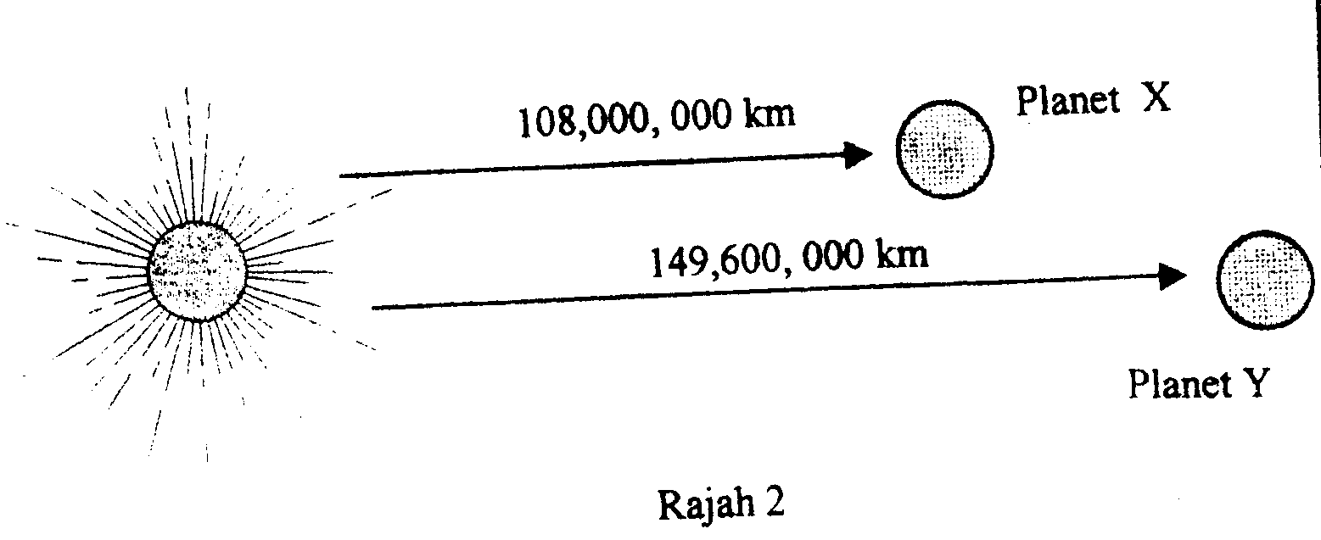

(a) Berdasarkan rajah 2, apakah inferens kamu tentang masa
planet X dan masa planet Y beredar mengelilingi matahari ?

……………………………………………………………….

……………………………………………………………….
( 1 markah )

Suhu planet X 470°C
Suhu planet Y 15°C

(b) Berdasarkan pernyataan di atas, apakah hubungan antara
jarak planet dari matahari dengan suhu planet ?

……………………………………………………………….

……………………………………………………………….
( 1 markah )

018 [Lihat Sebelah
SULIT
Untuk 22 SULIT
Kegunaan
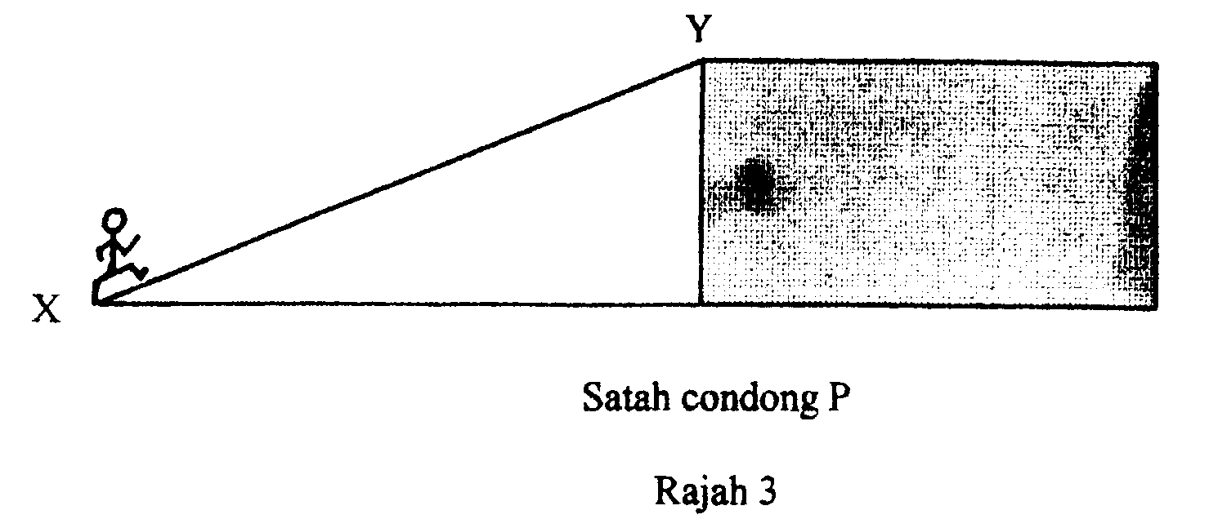
Pemeriksa

5.

Tinggi Satah Condong P | Masa untuk mendaki satah condong
20 m | 8 saat
30 m | 11 saat
40 m | 15 saat
50 m | 20 saat

Jadual 4

Dalam satu penyiasatan, seorang murid diminta berlari untuk menaiki
satah condong P dari X ke Y. Masa yang diambil dicatatkan dalam
jadual 4.

- Ramalkan masa yang diambil jika ketinggian satah condong P ialah
35 meter.

……………………………………………………………………….
( 1 markah )

- Apakah tujuan penyiasatan ini ?

………………………………………………………………………

………………………………………………………………………
( 1 markah )

018 [Lihat Sebelah
SULIT
SULIT 23 Untuk
Kegunaan

Pemeriksa

(c ) Apakah pembolehubah yang dimalarkan ?

………………………………………………………………
( 1 markah )

(d) Berdasarkan jadual di atas, buat satu hipotesis yang sesuai.

……………………………………………………………….

……………………………………………………………….
( 1 markah )

KERTAS SOALAN TAMAT

018 [Lihat Sebelah
SULIT

